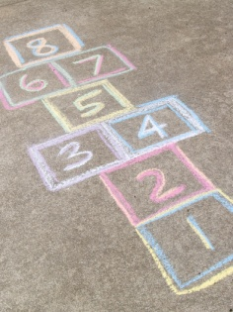SEMANA DA MATEMÁTICA

Decorreu de 24 a 28 de Maio a “Semana da Matemática” no Pré-Escolar.

C:\Users\São\AppData\Local\Microsoft\Windows\Temporary Internet Files\Low\Content.IE5\MI2UWHI0\dd00868_[1].wmfNo átrio do Centro Escolar de Tarouca e no Pólo do Castanheiro as crianças do Pré-Escolar brincaram à Matemática com diversos jogos lúdicos, jogos tradicionais e jogos didácticos como o Polydron, Tangran e Blocos Lógicos.

Através destes jogos a criança descobre noções matemáticas importantes para o seu desenvolvimento cognitivo e do raciocínio lógico-matemático.

Foi com entusiasmo que as crianças participaram e jogaram à “Macaca”.

É de salientar a alegria que as crianças do Primeiro Ciclo assistiram à construção da “macaca” no átrio do Centro e logo experimentaram como se fosse o último grito de um jogo de computador.

Mães e avós que entraram no átrio e que depararam com a “macaca” desenhada no chão não resistiram e jogaram.

Foi interessante ver pequenos e graúdos a jogar este jogo tradicional que fez parte das brincadeiras dos pais e avós das nossas crianças nos recreios das antigas escolas e que continuam a deliciar os mais novos.

Os jogos mais modernos também deliciaram as crianças e deram aso à imaginação e surgiram construções interessantes.

Aqui ficam algumas imagens dos visitantes que quiseram mostrar aos mais pequenos que também sabem saltar a Macaca.

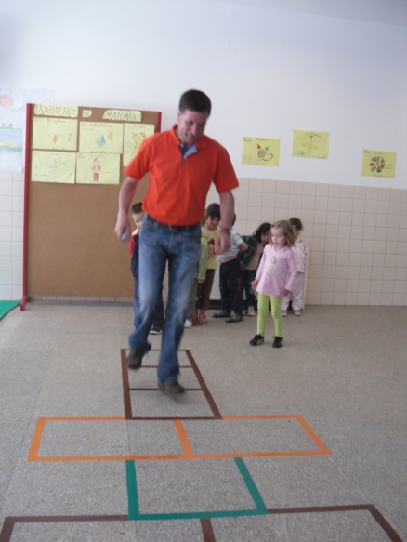 Avó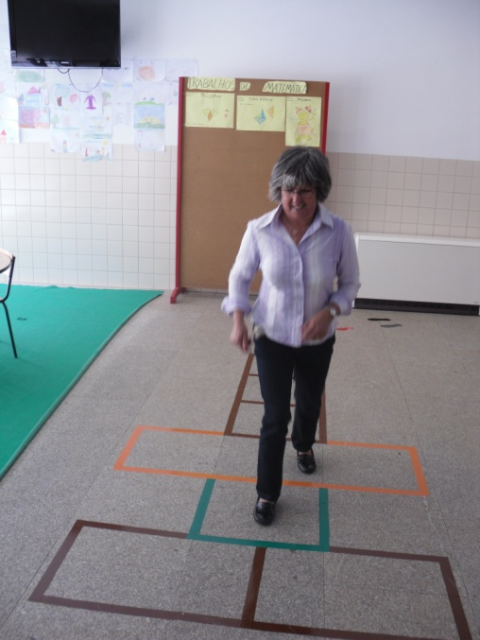 Sr Director

Meninos do Ensino Especial

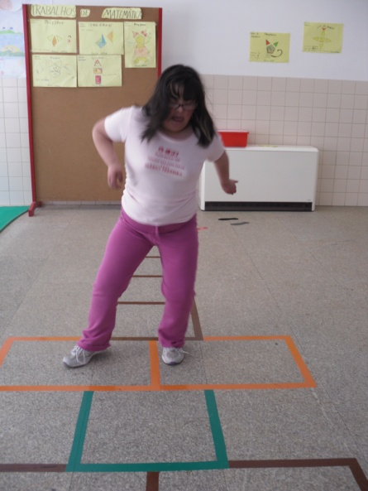 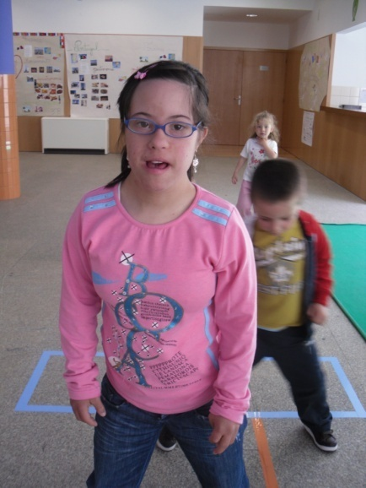

Educadoras

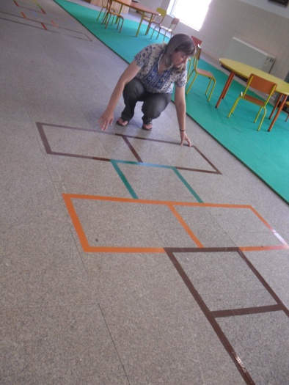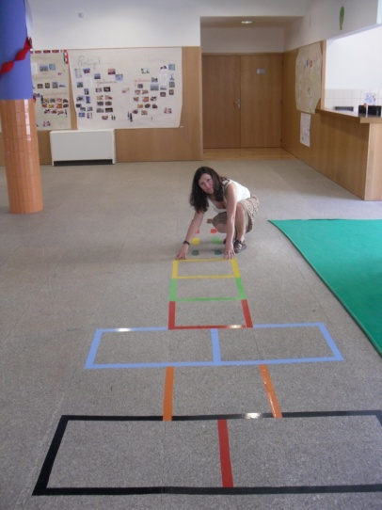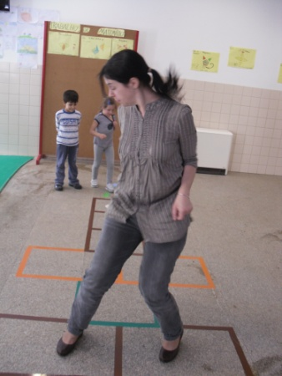

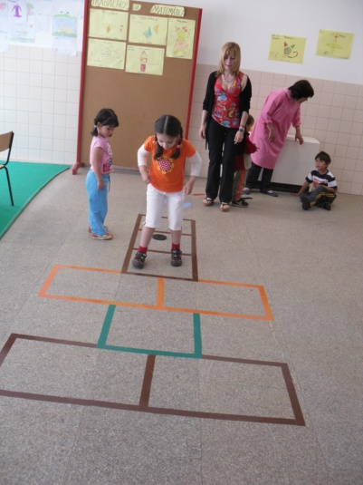

Auxiliares

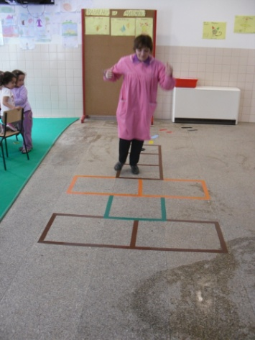 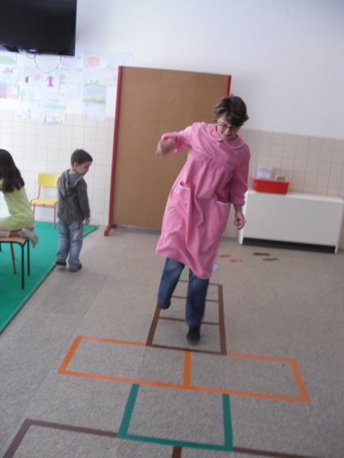

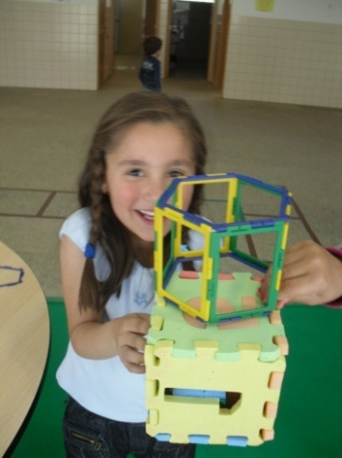Meninos do Pré-Escolar do Centro Escolar 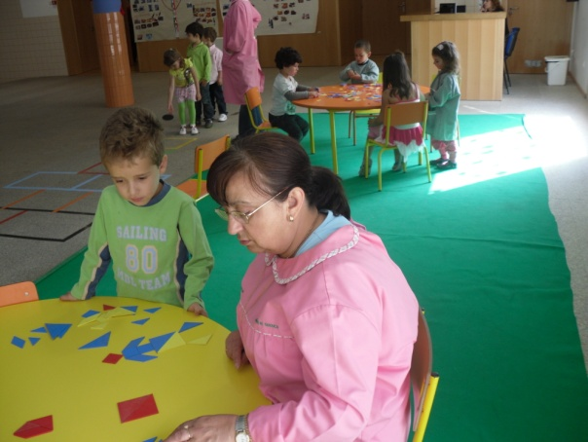

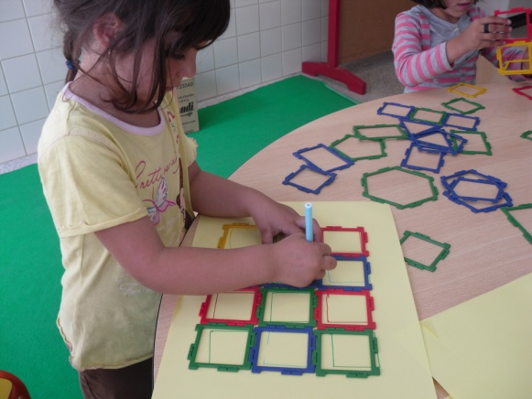

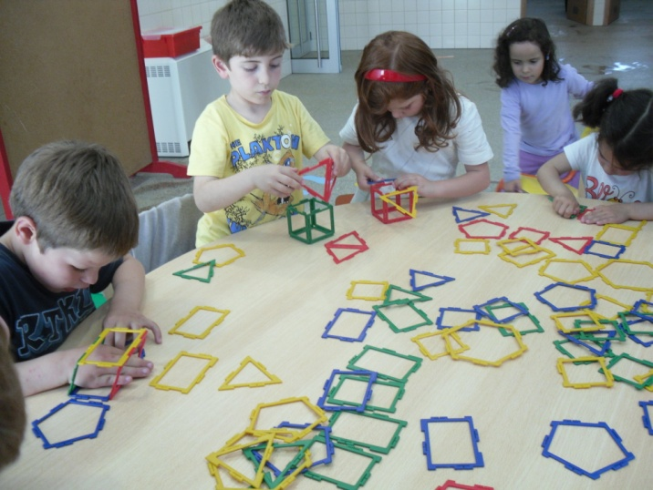

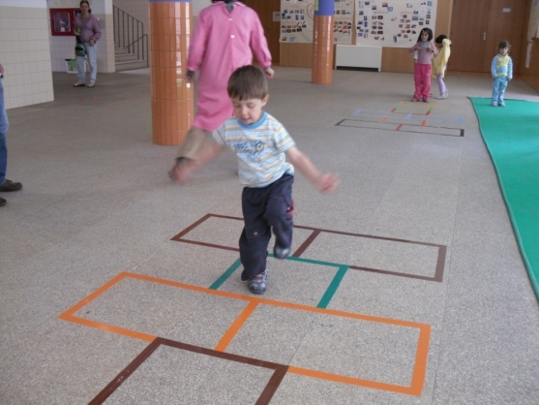 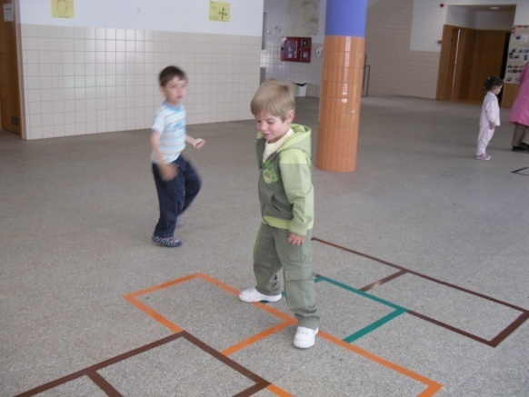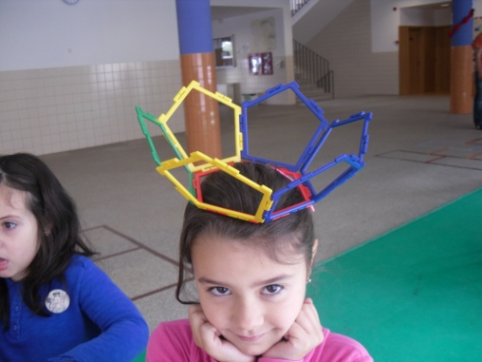 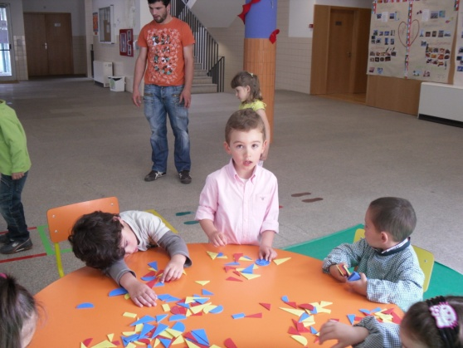

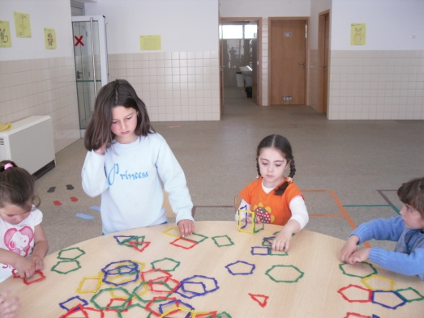

Meninos do Pólo do Castanheiro do Ouro

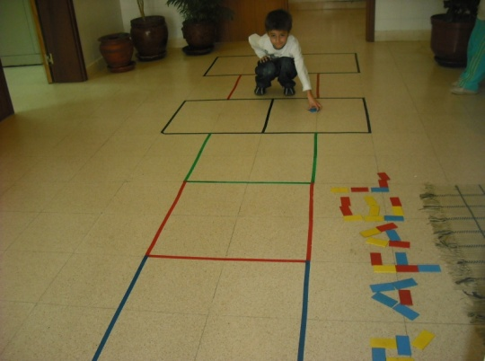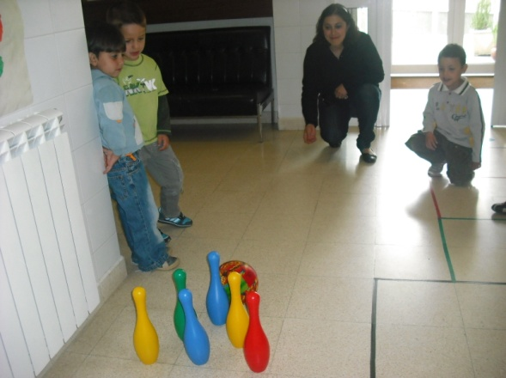

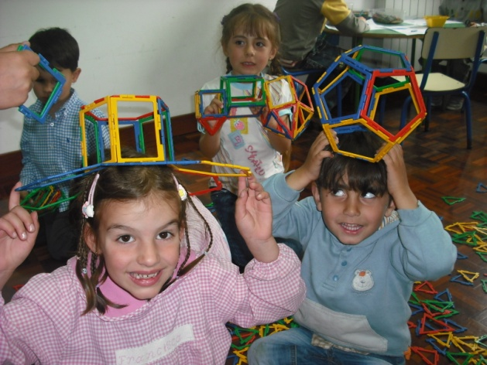

Alguns Trabalhos que foram expostos no átrio

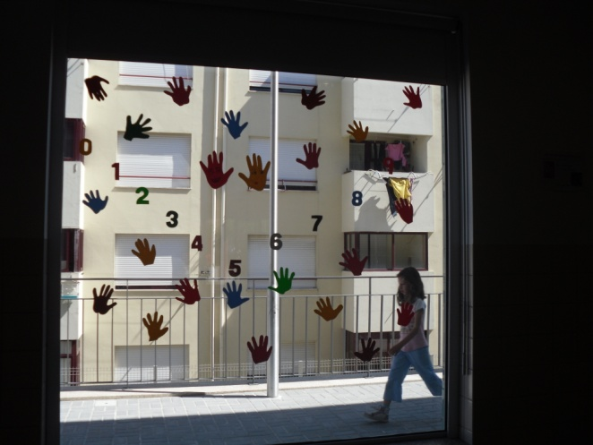 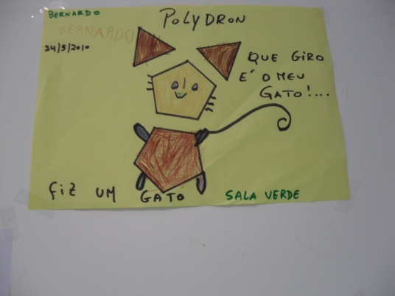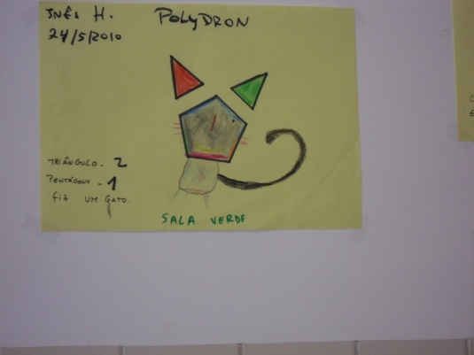 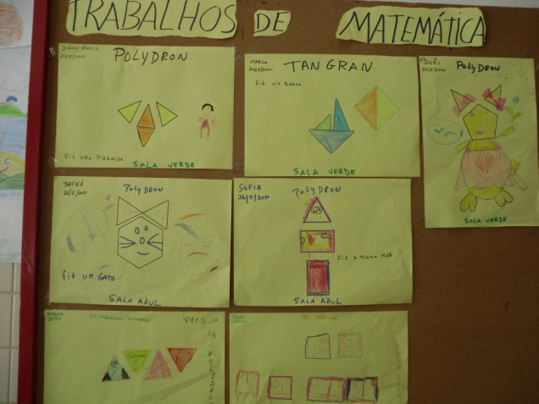 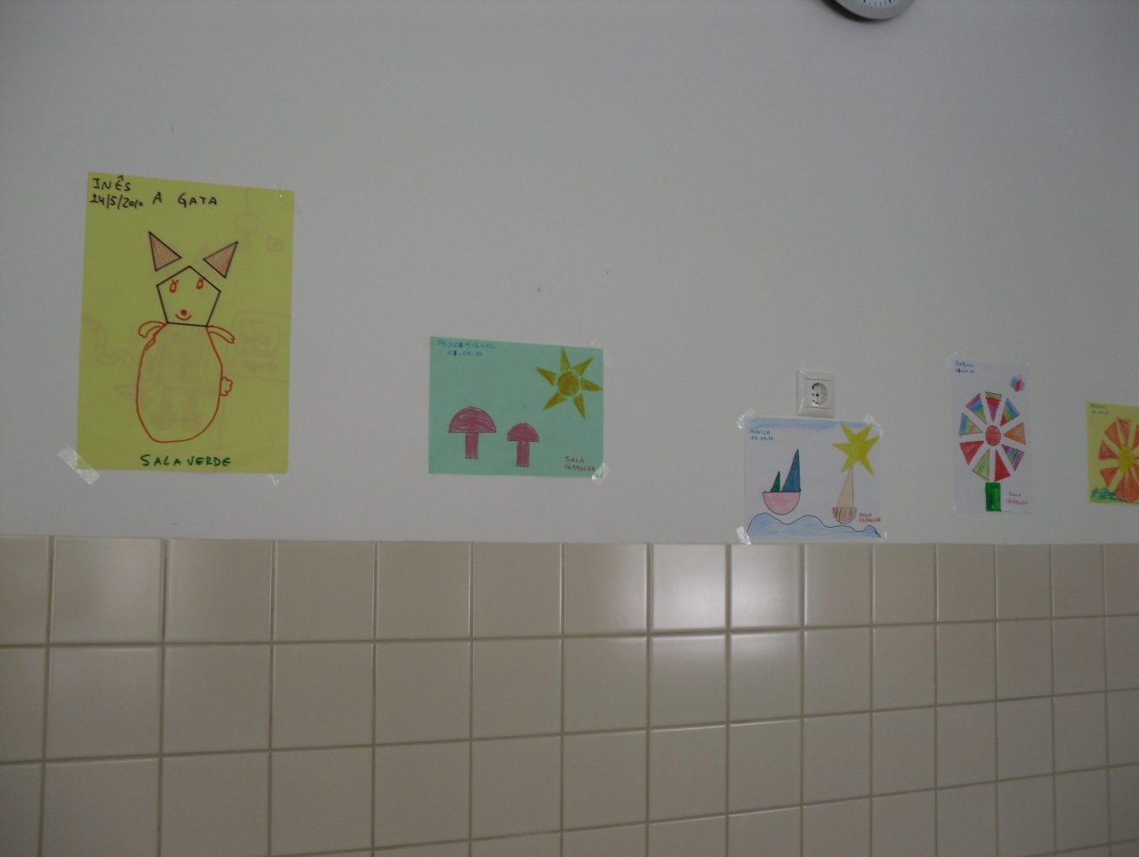

As responsáveis pelo projecto:

Celina Ferreira e Conceição Costa